**苦情対応マニュアル**

**事業所名**

**目次**

1 本マニュアルの目的 2

2 苦情とは 3

3 苦情対応の体制と手順 4

4 市町村又は国保連合会が行う調査への協力 5

5 苦情対応チェックリスト 7

6 （別紙）苦情対応記録簿 8

# **本マニュアルの目的**

本マニュアルは、利用者および家族から寄せられる苦情に迅速かつ適切に対応することで、利用者の権利を守るとともに、介護サービスの質を維持・向上させることを目的としています。

苦情対応は、サービスの改善と信頼関係の構築に欠かせない要素であり、利用者と家族が安心してサービスを利用できる環境を整えるための重要な機会です。これにより、利用者一人ひとりの尊厳を尊重し、質の高いケアを提供し続けます。

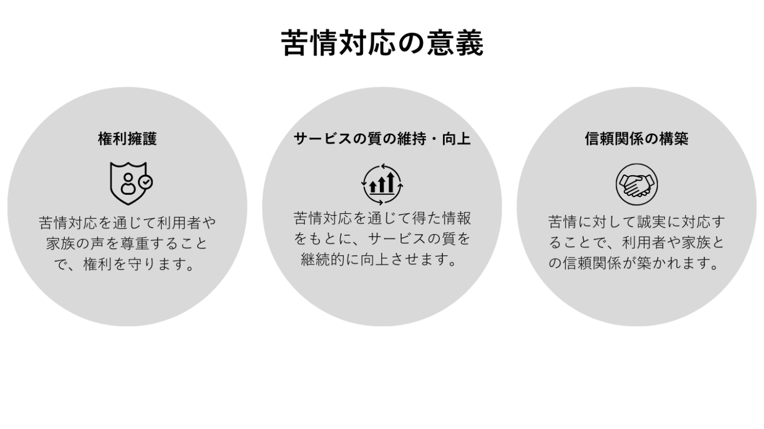

# **苦情とは**

苦情とは、自ら提供した居宅介護支援又は自らが居宅サービス計画に位置付けた居宅　サービス等に対して、利用者や家族等が感じる不平・不満を表明する行為です。

具体的には、以下のようなケースが該当します。

* **ケアマネジャーの対応について**  
  説明が不足している。態度が冷たい。調整や連絡がスムーズでない。
* **居宅サービス計画の内容について**  
  ケアプランが利用者の希望に沿っていない、プラン内容が適切でない。
* 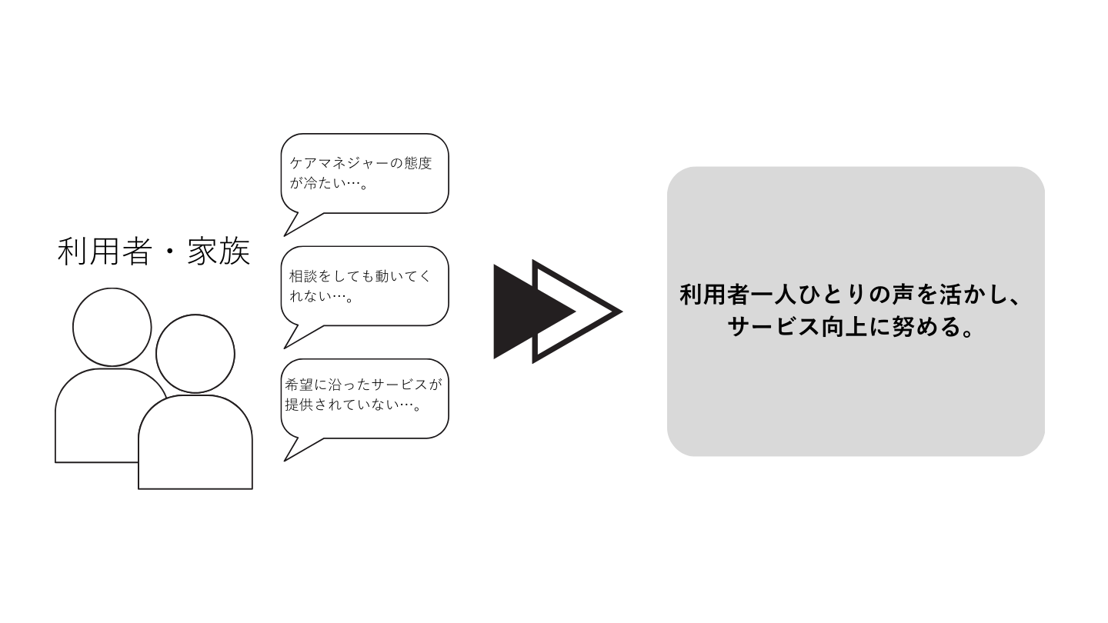**サービス事業者等について**  
  ケアプランに沿ったサービスが提供されていない。スタップの対応が不適切。

**※続きの内容は有料版でご覧（編集）いただけます。**